**2022-2023学年二年级数学上册期末模拟试卷三**

**（满分：100分，完成时间：60分钟）**

|  |  |  |  |  |  |  |  |  |
| --- | --- | --- | --- | --- | --- | --- | --- | --- |
| **题号** | **一** | **二** | **三[]** | **四** | **五** | **六** | **七** | **总分** |
| **得学科网(www.zxxk.com)--教育资源门户，提供试卷、教案、课件、论文、素材及各类教学资源下载，还有大量而丰富的教学相关资讯！分[来** |  |  |  |  |  |  |  |  |

**D:\学生01.jpg亲爱的同学们，学期末的智慧之旅马上就要开始了！只要你认真地分析每一道题，你一定能获得一次难忘的旅途记忆!**

**一、反复比较，精心选择。（满分16分）**

1．原有大米42袋，用去27袋后又买来40袋，现在有（    ）袋．

A．33 B．44 C．55

2．小刺猬摘了16个苹果,小松鼠摘了10个苹果,小刺猬给小松鼠(   )个苹果,两人的苹果就同样多．

A．4 B．6 C．3

3．将一个用4根木棍钉成的长方形一拉，变成了一个平行四边形，这个平行四边形与原长方形相比(   )没变．

A．周长 B．面积  C．形状

4．算式□×4＜22中，□里最大能填（    ）。

A．6 B．4 C．5

5．有两条彩带,第一条长37厘米,第二条长73厘米。这两条彩带共长(   )。

A．36厘米 B．1米 C．1米10厘米

6．下面哪道算式和8÷8用同一句口诀计算？（    ）

A．8×1 B．8×8 C．64÷8

7．下图小梅看到的汽车的样子是（   ）．

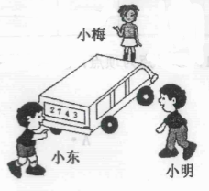

A、B、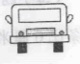C、

8．分12个苹果，下面分法不是平均的是（    ）。

A．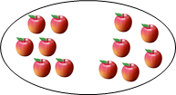B．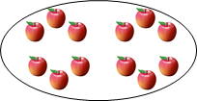C．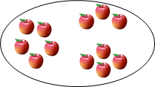

**二、认真读题，谨慎填写。（满分16分）**

9．芳芳有18枚邮票，小军有12枚，她给小军( )枚邮票，两人的邮票就同样多。

10．数一数，填一填．

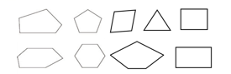

|  |  |  |  |
| --- | --- | --- | --- |
| 三 角形 | 四边形 | 五边形 | 六边形 |
| ( )个 | ( )个 | ( )个 | ( )个 |

11．按规律填数．

（1）6、12、18、( )、( )．

（2）1、2、4、8、( )、( )．

12．4乘6的积是( )。被除数是18，除数是6，商是( )。

13．在（  ）里填“米”或“厘米”。

家里的床长大约2( )       三本数学书摞起来大约厚3( )

文具盒大约长20( )        一幢楼大约高16( )

14．2个8相加的和是( )，2个4相乘的积是( )。

15．笔算加法和减法时，都要把( )对齐，从( )位算起。进行连加、连减混合运算时，要按照从( )往( )的顺序依次计算。

16．有47块饼干，10块装一盒，可以装满( )盒， 还剩( )块。

**三、学会分析，判断正误。（满分8分）**

17．小敏有16本作业本，妹妹有8本作业本，小敏给妹妹4本后，两人的作业本数量同样多。( )

18．特殊的平行四边形，一定是正方形．   ( )

19．计算4×9和36÷9用的是同一句口诀。( )

20．小朋友排队做操，兰兰说我前面有13人，后面有17人，这一队共有30人．( )

**四、竖式计算题（满分12分）**

21．(12分)用竖式计算．

①58＋27－39＝    ②72－43－8＝      ③25＋36＋17＝

④60－19－37＝    ⑤53＋28－39＝    ⑥64－48＋16＝

**五、口算题（满分12分）**

22．(12分)口算。

               

               

               

                

**六、连线题（满分6分）**

23．(6分)下面图是谁看到的？连一连。

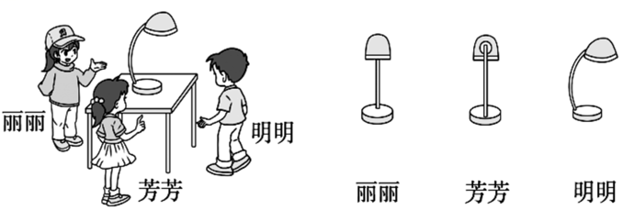

**七、活用知识，解决问题。（满分30分）**

24．(6分)《西游记》青少年版一共有98页。

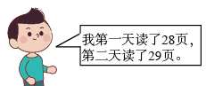

（1）第三天应该从哪页读起？

（2）还剩多少页没读？

25．(6分)有一堆书，比20本多，比40本少，平均分给一些小朋友，每人分得的本数和小朋友的人数同样多，这堆书可能有多少本书？

26．(6分)4个小朋友一起种树，他们种了18棵松树和6棵杨树。

（1）他们一共种了多少棵树？

（2）平均每个小朋友种多少棵树？

27．(6分)一根绳子，第一次剪去8米，第二次剪去的和第一次同样长，两次一共剪去多少米？

（ ）

28．(6分)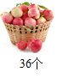

（1）分给幼儿园4个班，平均每个班分得多少个？

囗○囗＝囗（    ）

（2）送给幼儿园一些后，还剩9个，送给幼儿园多少个？

囗○囗＝囗（    ）

**参考答案**

1．C

【详解】42－27＋40＝55（袋）

故选C．

2．C

3．A

【详解】长方形、平行四边形都具有易变形性，变形后四条边的长度是不变的，所以周长不变，但是面积会变化.

故答案为A

4．C

5．C

6．A

7．B

【详解】考点：从不同方向观察物体和几何体

8．C

9．3

10．1     3     3     2

11．24     30     16     32

12．24     3

13．米     厘米     厘米     米

14．16     16

15．相同数位     个     左     右

16．4     7

17．√

18．错误

【分析】长方形和正方形都是特殊的平行四边形，长方形和正方形的4个角都是直角，据此解答.

【详解】特殊的平行四边形，可能是长方形，也可能是正方形，原题说法错误.

故答案为错误.

19．√

20．×

【详解】本题考查排队做操的问题，兰兰前面有13人，后面有17人，但兰兰也是1人．故13+17+1=31人．31＞30，故本题不对．

21．46    21    78    4    42    32

【详解】①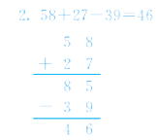 ②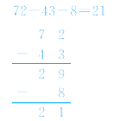③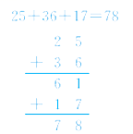

④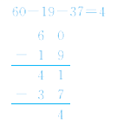⑤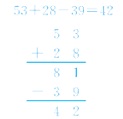 ⑥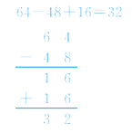

整数加法计算法则：相同数位对齐，从低位加起，哪一位上的数相加满十，就向前一位进一；

整数减法计算法则：相同数位对齐，从低位减起，哪一位上的数不够减，就从它的前一位退一作十，和本位上的数合并在一起，再减，据此解答。

22．35；3；34；8

9；9；8；7

28；45；34；58

25；56；90；40

23．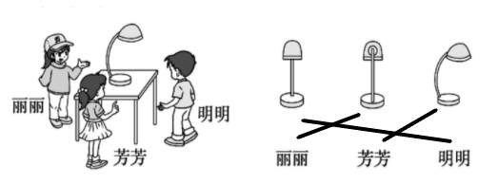

【分析】明明看到的是台灯的正面，灯杆是直的，并且看不到完整的灯杆；丽丽看到的是台灯的后面，灯杆是直的，能看到完整的灯杆；芳芳看到的是台灯的侧面，灯杆是弯着的。

【详解】

【点睛】熟练掌握从不同位置观察单个物体的方法是解题关键。

24．（1）（页）

（2）（页）

25．25本或36本

【详解】这堆书总共的数量＝每人分得的本数×小朋友的人数，因为，。

答：这堆书可能有25或36本。

26．（1）18＋6＝24（棵）

（2）24÷4＝6（棵）

27．8×2＝16（米）

28．（1）36÷4＝9（个）

（2）36－9＝27（个）